РИС-25-2Б Стариков Глеб

Числа Фибоначчи

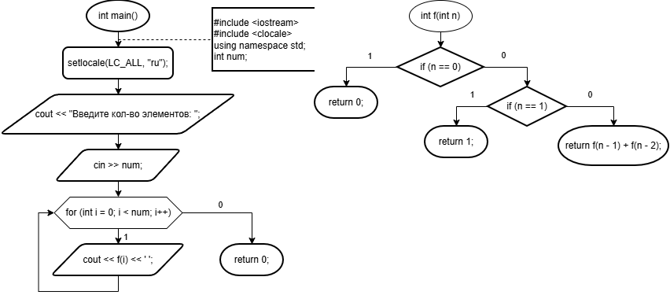

#include <iostream>
#include <clocale>
using namespace std;

int f(int n) {
if (n == 0) return 0;
if (n == 1) return 1;

return f(n - 1) + f(n - 2);
}

int main() {
setlocale(LC_ALL, "ru");

int num;
cout << "Введите кол-во элементов: ";
cin >> num;

for (int i = 0; i < num; i++) {
cout << f(i) << ' ';
}
}

